NÜKLEOTİD METABOLİZMASI

Nükleotidler hücrelerde genetik bilgilerin üzerinde taşındığı nükleik asitlerin (DNA, RNA) ön maddesidirler. Ayrıca vücutta cereyan eden bir çok metabolik olaylara koenzim olarak katılırlar.
Nükleik asitlerin yapısında 8 adet nükleotid vardır. Bunlardan 4’ü ribonükleotid olup, 4’ü de deoksiribonükleotidlerdir.
Nükleotid Sentezi
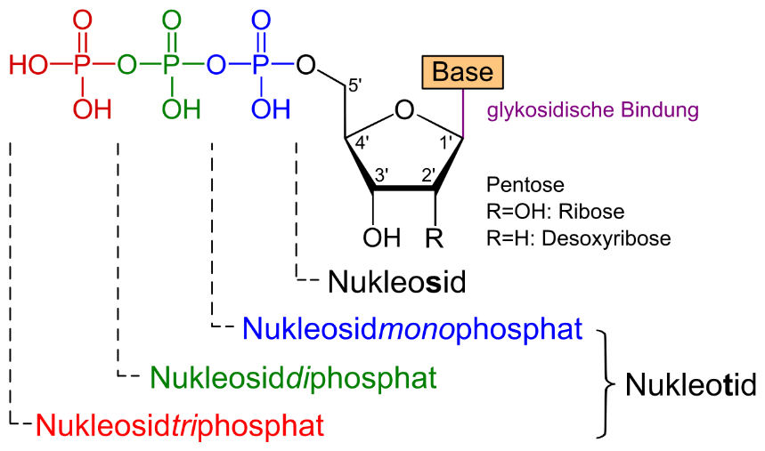

Pürin Nükleotidleri
İlk azotu aspartik asitten, ikinci ve üçüncü azotlarının glutamik asit dördüncü azotu ile, ikinci ve dördüncü karbonları formik asitten beşinci karbonu CO₂ kökenlidir.

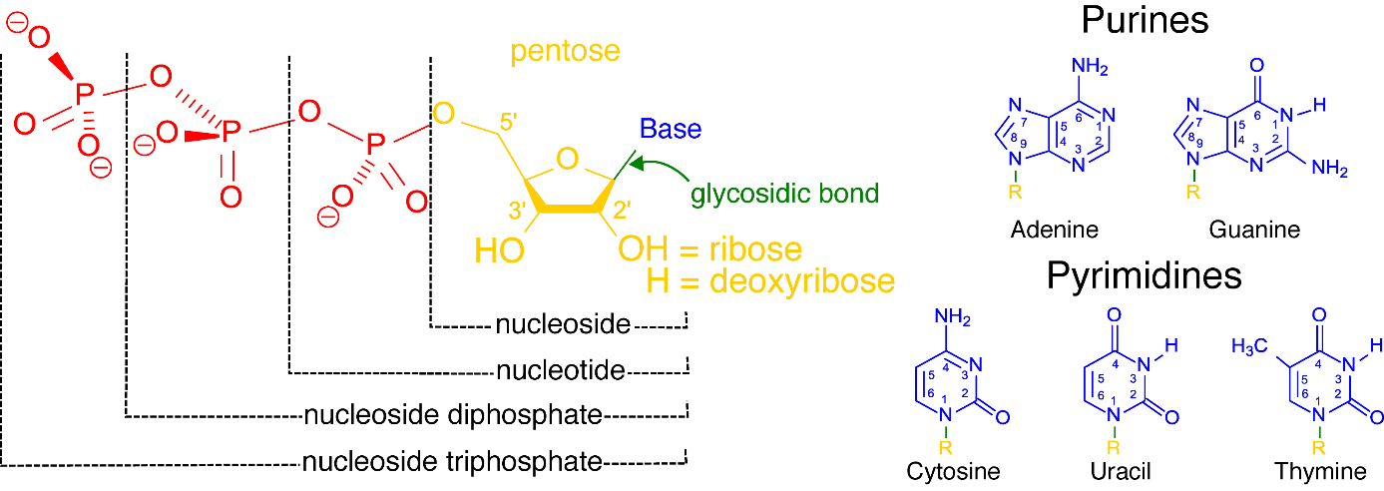
Sarıçiçek, 2007

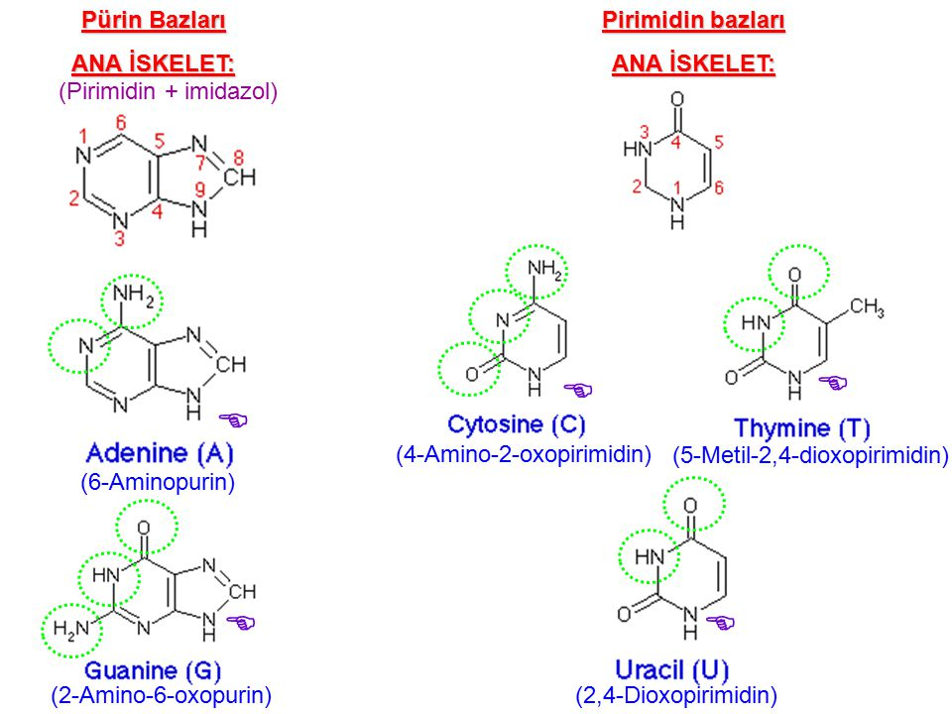
Sarıçiçek, 2007

Primidin Nükleotidleri

Primidin nükleotidlerinin sentezi aspartik asit ve karbomoil fosfatın birleşmesiyle başlar.

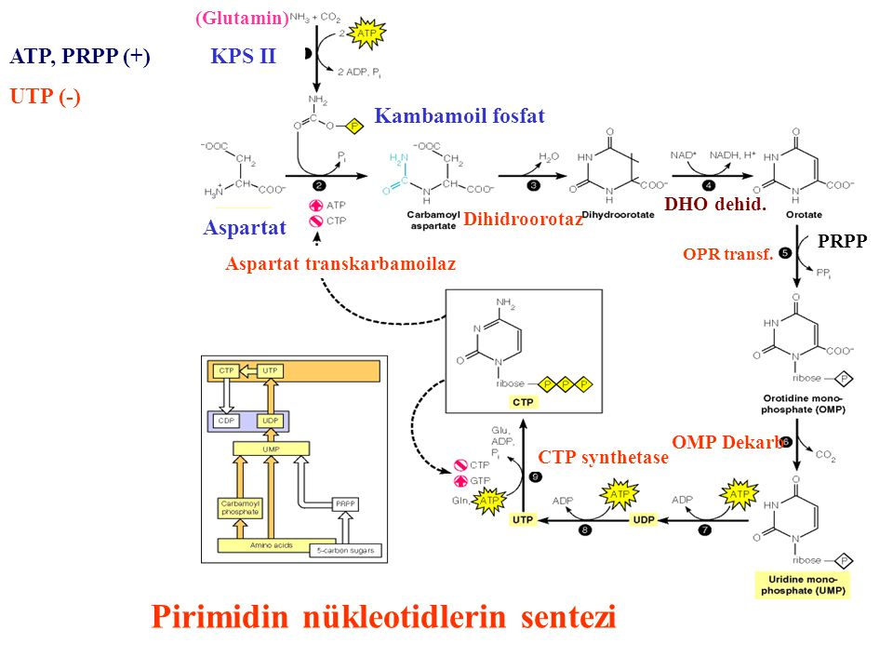

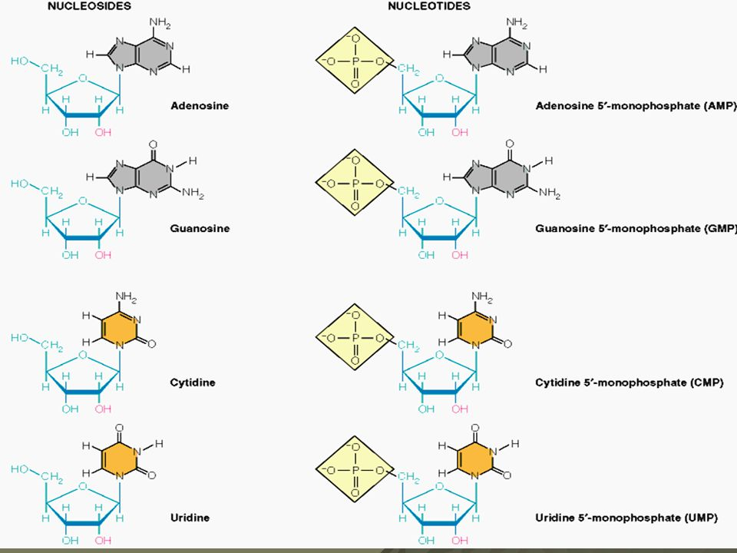

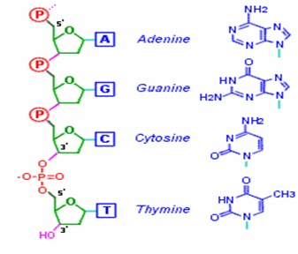
Rabu, 2011.

Nükleotid Türevleri
FDA, FMN, NAD ve koenzim A gibi nükleotid türevlerinin sentezi farklı bir yol izler. Örneğin FAD sentezinde rifoflavin den ATP yardımıyla önce FMN sentezlenir, sonra bu yine ATP yardımıyla FAD ye çevrilir.

Riboflavinkinaz
Riboflavin +ATP------------------------------------FMN + ADP

FMN adenil transferaz
FMN + ATP----------------------------------------------------FAD + PPi
NAD ve NADP niasin amino asitinden de sentezlenir.

